江西南昌先索成立六周年客户答谢会图片报道（2）
受南昌先索 信息产业有限公司邀请，2006年5月25日下午，南昌航院网络营销教师刘宣如偕同蓝萍、王蓓蕾、中轴线（周志斌）和博客爱好者陈姝等几位同学，一同前往南昌凯莱大酒店，参加该公司“雅虎电子商务培训会暨南昌先索六周年客户答谢会”。
以下攫取会议几个精彩瞬间，做一图片报道：

华南片区区域经理杨冬梅小姐专程赶来为南昌先索六周年客户答谢会议作祝贺辞
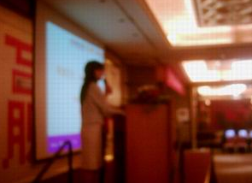

“先索理想、先索未来”会场气氛中，主持人刘丰激情酬谢所有客户
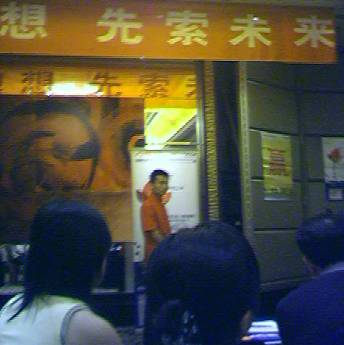
附录-----
在互联网从无到有，从起步到高速发展的背景下，在广大客户的关心和支持之下，阿里巴巴(3721)网络实名南昌片区注册中心、雅虎江西总代理－南昌先索迎来了自己六周岁的生日，从2000年3月正式成立至今的六个寒暑更替里，南昌先索在为江西地区广大客户提供互联网基础应用服务的同时也在不断完善和发展；先索先后成功的帮助3000余家中小企业如何通过互联网来提升销售业绩，扩大品牌知名度及影响力，让广大中小企业通过互联网获得了更多商机。并得到广大客户的一致好评和认可。

